**开启opcahe**

[**https://www.php.net/manual/zh/book.opcache.php**](https://www.php.net/manual/zh/book.opcache.php)**文档地址**

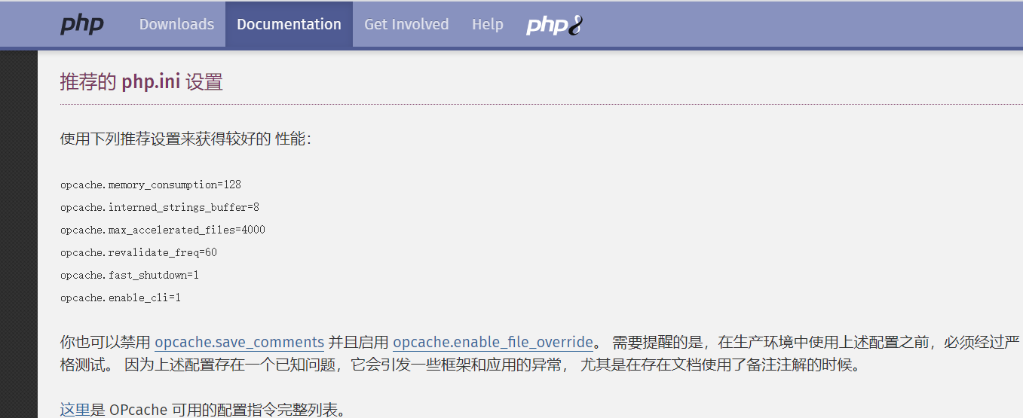

1. php_opcache.dll这个文件php7已经携带了不需要额外下载；

修改php.ini 搜索 ： “[opcache]”  
增加以下代码（或者在原有基础上改一下）：

1. zend_extension = php_opcache.dll
2. opcache.enable=1
3. opcache.enable_cli=1
4. opcache.memory_consumption=128
5. opcache.max_accelerated_files=2000

几个重要参数的作用说明：

1. opcache.enable=1 //开启opcache
2. opcache.enable_cli=1 //是否在CLI（即命令行时）启用opcache
3. opcache.memory_consumption=128 //共享内存的大下 可以根据项目大小和服务器配置自行调整
4. opcache.max_accelerated_files=2000 //最大缓存文件个数

设置好后，重启apache即可。打开phpinfo观察变化：  
证明 zend opcache 已经成功开启。经过测试效果明显（因为减少了编译次数也减少了磁盘io开销）

